【运行效果及修改建议：】

1. 关于你问题中的button的父元素div使用了margin:0 auto;却无法居中？

经测试是可以的呀：如下图：

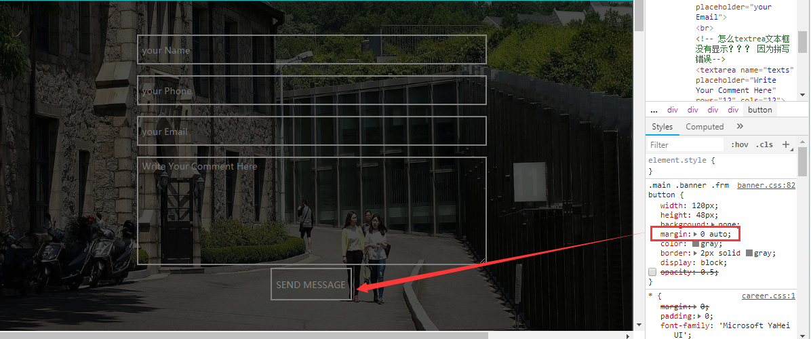

1. 怎么全部button按钮都没有点击效果了，就是点击会有陷下去的那个效果（一般按钮都有的）？

关于点击效果，不同浏览器有兼容性的差异，当没有任何样式时，默认样式有点击效果，但是我们后期修改了它的样式，它就按照修改后的样式展示了。不同的浏览器的表现形式不同，比如你用谷歌浏览器，点击后边框会有一圈蓝色。这个不必纠结。

3、关于按照宽度百分比来设置的话（老师给出的方案），在about部分的底部部分的文字部分就超出了范围，如果去设置个值好像又有点盲目设置，这个时候应该怎么解决？？？

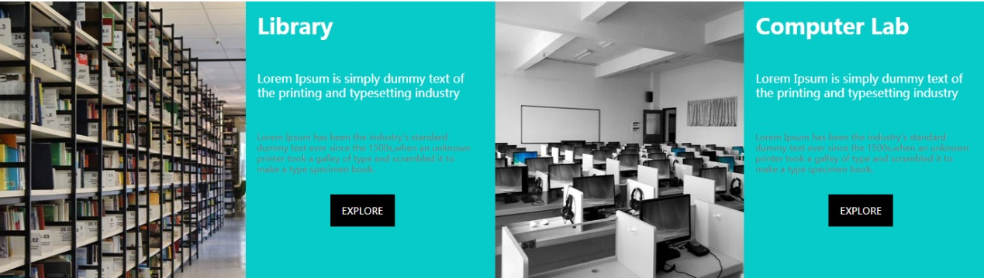

如上图所示，没有发现有文字超出。或者可以尝试把宽度调整为80%试试呢？

4、怎么设置button居中，单纯设置margin数据可能不精准？

修改建议：

.main .about .about-bottom .connent .bottom-con .bt{

**width:100%;**

/*margin:0 auto;*//*按钮的父元素使用了margin却无法居中？？？*/

}

.main .about .about-bottom .connent .bottom-con .bt button{

width:90px;

height: 45px;

color: #fff;

**/*建议添加如下属性 */**

**display: block;**

**margin:0px auto**;/*设置外边距不太精准*/

border:0;/*清除按钮默认的边框大小*/

background-color: #000;

}

5、有办法设置input输入框内的字体颜色吗？

你可以添加一下代码

input:-moz-placeholder,

textarea:-moz-placeholder {

/*设置颜色*/

color: #fff;

}

input:-ms-input-placeholder,

textarea:-ms-input-placeholder {

/*设置颜色*/

color: #fff;

}

input::-webkit-input-placeholder,

textarea::-webkit-input-placeholder {

/*设置颜色*/

color: #fff;

}